Tillsynsbegäran – information om höga naturvärden och fridlysta arter i avverkningsanmälan A 56863-2024 i Hällefors kommun

Detta dokument behandlar höga naturvärden i avverkningsanmälan A 56863-2024 i Hällefors kommun. Denna avverkningsanmälan inkom 2024-12-02 00:00:00 och omfattar 6,7 ha.

Vi begär härmed att Skogsstyrelsen fattar beslut enligt miljöbalken som säkerställer att skogens höga naturvärden bevaras samt säkerställer att EU-lagstiftning efterlevs och att artskyddsbrott förhindras. Vi önskar även ta del av de ställningstaganden och beslut som myndigheterna meddelar till följd av aktuell avverkningsanmälan och föreningens inlaga (se 34 § förvaltningslagen).

Nedan beskrivs fynd av naturvårdsarter och fridlysta arter som gjorts i det avverkningsanmälda området. I BILAGA 1 finns artfakta om fridlysta arter.

# Naturvårdsarter

I avverkningsanmälan har följande 50 naturvårdsarter hittats: skogsalm (CR), blå säckmossa (VU), flikbålmossa (VU), knärot (VU, §8), brunpudrad nållav (NT), dofttaggsvamp (NT), gultoppig fingersvamp (NT), järpe (NT, §4), mindre hackspett (NT, §4), platt spretmossa (NT), spillkråka (NT, §4), svart taggsvamp (NT), svartvit taggsvamp (NT), talltita (NT, §4), veckticka (NT), vedtrappmossa (NT), ärtsångare (NT, §4), bårdlav (S), dofttråding (S), dropptaggsvamp (S), dvärgtufs (S), grön sköldmossa (S, §8), huvudlik svampklubba (S), källpraktmossa (S), mörk husmossa (S), rostfläck (S), rödfläckig zontaggsvamp (S), rödgul trumpetsvamp (S), skarp dropptaggsvamp (S), skogshakmossa (S), skogsknipprot (S, §8), sotriska (S), strimspindling (S), stubbspretmossa (S), svart trolldruva (S), svavelriska (S), terpentinmossa (S), tibast (S), trind spretmossa (S), tvåblad (S, §8), underviol (S), vanlig rörsvepemossa (S), vedticka (S), vätteros (S), vårärt (S), tjäder (§4), fläcknycklar (§8), blåsippa (§9), revlummer (§9) och äkta lopplummer (§9). Av dessa är 17 rödlistade. För rödlistade arter har rödlistekategorin angivits inom parentes. Arter som är signalarter enligt Skogsstyrelsen har markerats med (S). För fridlysta arter anges även paragrafen i Artskyddsförordningen som arten är fridlyst enligt.

De påträffade naturvårdsarterna är ett tydligt kvitto på att detta rör sig om en skog med höga naturvärden. I Figur 1 visas en karta över det avverkningsanmälda området, där samtliga fyndplatser för naturvårdsarter som finns registrerade på Artportalen har markerats.

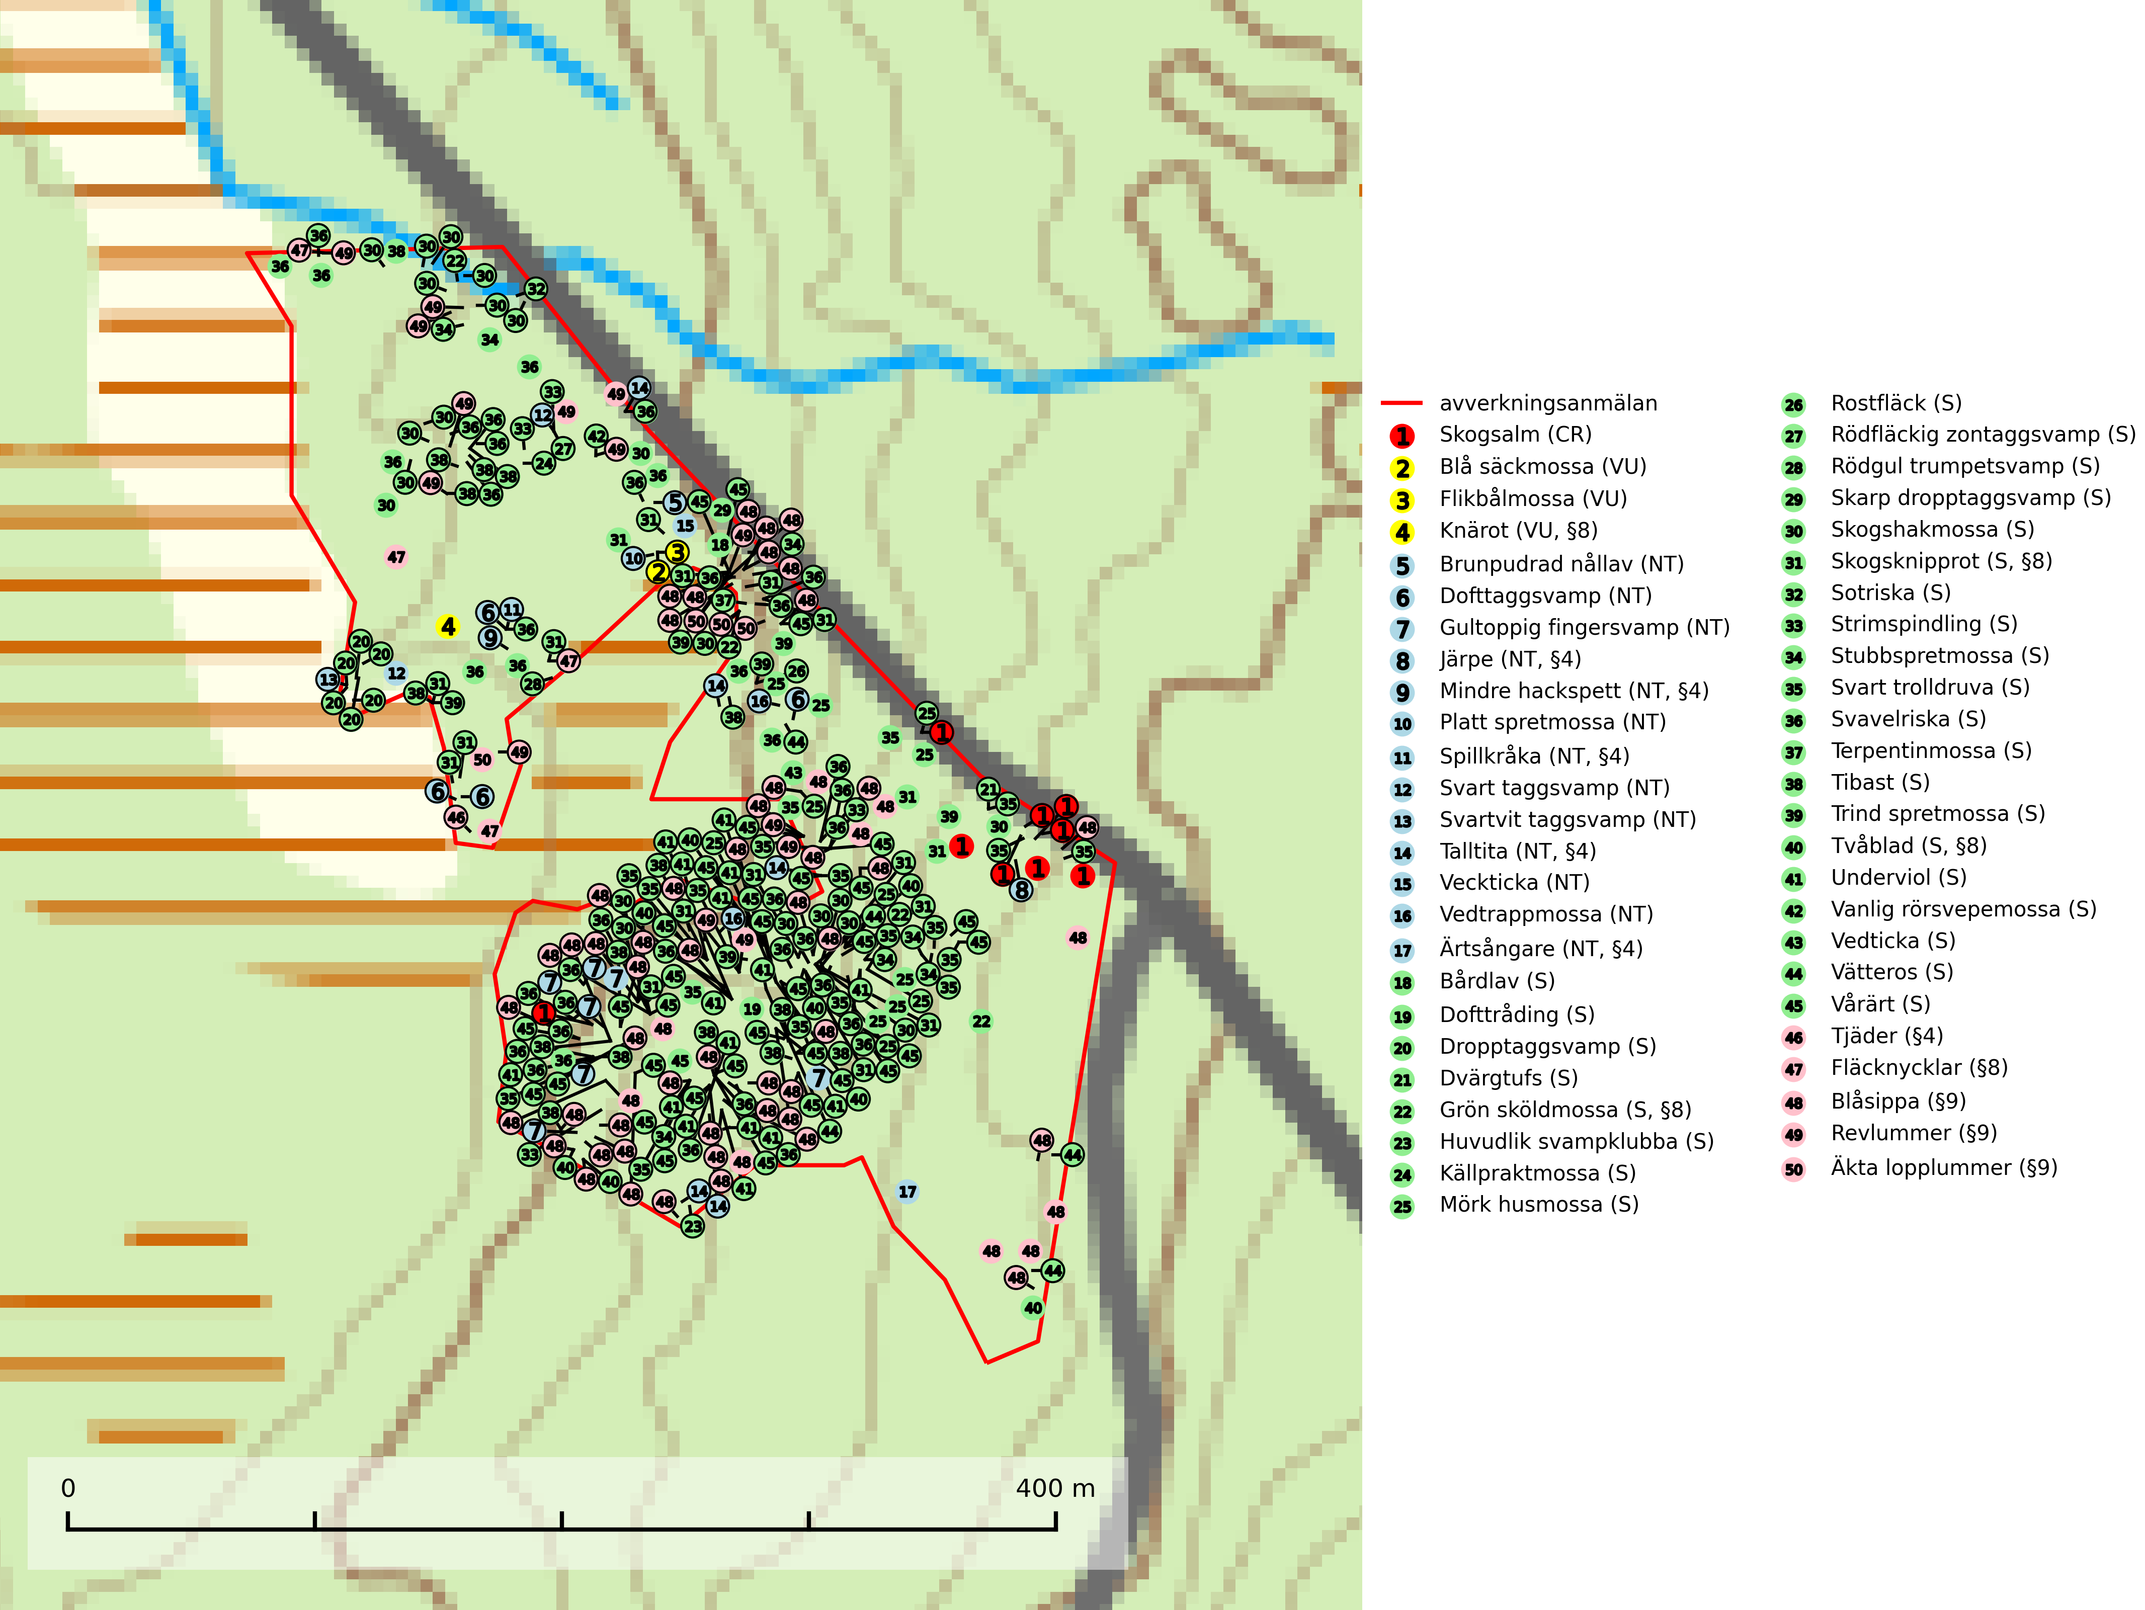

Figur 1. Fyndplatser för naturvårdsarter i det avverkningsanmälda området (röd linje). Markörer utan svart kant är placerade på fyndplatsen. Markörer med svart kant är placerade vid sidan av fyndplatsen och har ett svart streck som visar fyndplatsens exakta position. Kartans mittpunktskoordinat är N 6609519, E 471296 i SWEREF 99 TM.

**Blå säckmossa (VU)** växer vanligen på fuktig humus eller lerblandad jord i granskog men även på lövförna i sumpalskog, gärna i anslutning till källor eller andra utströmningsområden. Liksom övriga säckmossor tål arten varken uttorkning eller full solbelysning någon längre tid. Till skillnad från övriga arter i släktet föredrar blå säckmossa relativt näringsrika skogar och ofta skogsmiljöer med rörligt grundvatten. Största hotet utgörs av kalavverkning och andra skogliga brukningsformer som innebär kraftig ljusexponering av växtplatserna eller som gör att plantorna torkar upp (SLU Artdatabanken, 2024).

**Brunpudrad nållav (NT)** är beroende av hög, jämn luftfuktighet och kan påträffas i fuktiga skogar av naturskogskaraktär, ofta i sumpgranskog eller andra sumpskogar. Arten är placerad högst upp i Skogsstyrelsens värdepyramid för bedömning av skog med höga naturvärden och förekomster bör undantas från skogsbruksåtgärder (SLU Artdatabanken, 2024; Nitare & Skogsstyrelsen, 2019).

**Dofttaggsvamp (NT)** bildar mykorrhiza med gran i framför allt äldre ängsgranskog eller örtrik granskog av frisk lågörttyp. Arten hotas huvudsakligen av slutavverkning och den överlever sannolikt inte en avverkning eftersom den är beroende de levande barrträdens rötter. Troligen missgynnas den av allt för hård gallring eller plockhuggning om huggningen inte efterföljs av skogsbete. Fler örtrika barrskogar, särskilt de med trädkontinuitet, måste skyddas i större utsträckning än vad som tidigare gjorts (SLU Artdatabanken, 2024).

**Gultoppig fingersvamp (NT)** bildar mykorrhiza med gran i örtrik äldre barrskog. Den är något kalkgynnad och föredrar bördiga granskogar av lågörtstyp. Svampen hotas främst av skogsavverkning och tycks försvinna efter slutavverkning, markberedning och plantering. Skogsområden med arten bör undantas från storskaligt skogsbruk. Slutavverkning, kraftig gallring och skogsgödsling måste undvikas, liksom körning med tunga maskiner (SLU Artdatabanken, 2024).

**Mörk husmossa** är en mycket bra signalart i södra och mellersta Sverige. Den är sannolikt svårspridd och växer huvudsakligen i skog med lång skoglig kontinuitet i områden med konstant hög luftfuktighet. Den är känslig för större avverkningar, men tål plockhuggning som lämnar ett tätare trädskikt och ett obrutet, fukthållande mosstäcke på marken. Ett par studier har klart visat att artens tillväxt försämras när skogen huggs ner intill växtplatsen, och att ett kalhygges påverkan på mörk husmossa avtar både med avståndet från kalhygget och ju fuktigare växtplatsen är (SLU Artdatabanken, 2024; Nitare & Skogsstyrelsen, 2019).

**Platt spretmossa (NT)** omfattas av EU:s art- och habitatdirektiv där dess bevarandestatus är otillfredsställande med negativ trend. Arten växer på murken ved eller på torvrik jord på fuktiga eller mycket fuktiga och skuggiga platser, ofta i al- och gransumpskogar med periodvis översvämning, eller utmed vattendrag. Den hotas av uthuggning, torrläggning och avverkning av sumpskogar. Platt spretmossa är rödlistad som nära hotad (NT) i den europeiska rödlistan (SLU Artdatabanken, 2024; IUCN, 2024).

**Rödgul trumpetsvamp** signalerar kalkrika barrsumpskogar eller avgränsade små mineralrika ytor i barrskogslandskapet, vilka normalt har höga naturvärden. I urbergsbygder är den en bra signalart på känsliga skogsbiotoper (Nitare & Skogsstyrelsen, 2019).

**Stubbspretmossa** växer på ved i rika löv- och barrskogar med relativt hög luftfuktighet och indikerar fuktiga skogsmiljöer med gott om murken ved och ofta höga naturvärden (SLU Artdatabanken, 2024).

**Svart taggsvamp (NT)** bildar huvudsakligen mykorrhiza med gran och tall, men även med ek och bok. Slutavverkning utgör det största hotet mot arten och den överlever sannolikt inte en föryngringshuggning då barrträdens rötter dör efter avverkningen. Förekomsterna i barrskog är särskilt utsatta eftersom arten föredrar att växa i äldre, virkesrika skogar med högre bonitet, som avverkas i rask takt. Fler äldre, virkesrika barrskogar med högre bonitet måste formellt skyddas som biotopskyddsområden eller naturreservat. Även oskyddade växtplatser i lövskogsbiotoper bör få ett starkt skydd. Skogsområden med svart taggsvamp bör inte gallras eller plockhuggas om inte huggningen efterföljs av skogsbete (SLU Artdatabanken, 2024).

**Svart trolldruva** är en kalkgynnad växt som förekommer på näringsrik frisk mulljord i såväl bördiga kalkbarrskogar som sydliga kalklövskogar och lundar. Arten är en bra signalart för skyddsvärda biotoper i såväl löv- som barrskogar och tål inte slutavverkning och markberedning. Trolldruva är värdväxt för ett antal sällsynta fjärilsarter som ställer höga krav på sina livsmiljöer, däribland trolldruvemätare (EN), skuggmalmätare (VU) och trolldruvelobmätare (VU) (SLU Artdatabanken, 2024; Nitare & Skogsstyrelsen, 2019).

**Svartvit taggsvamp (NT)** bildar mykorrhiza med tall, troligen även med gran. Den växer huvudsakligen i äldre, naturligt uppkommen skog på torr eller frisk mark och förekommer såväl på tallhedar som i mossig barrblandskog. Flera olika former har påträffats vid DNA-undersökningar av europeiskt material och det är oklart hur många former som finns i värd land. Kalavverkning av äldre skog är ett reellt hot, liksom maskinell markberedning och minskad andel självföryngring. Lokaler som fortfarande håller svampen behöver säkerställas (SLU Artdatabanken, 2024; Nitare & Skogsstyrelsen, 2019).

**Terpentinmossa** signalerar alltid biotoper med höga naturvärden och dess lokaler bör alltid uppmärksammas som nyckelbiotoper. Den indikerar områden med konstant beskuggning och god tillgång på murken, fuktig ved och tål inte avverkning och markberedning. Sverige har ett internationellt ansvar för arten, då en relativt stor andel av den europeiska populationen troligen finns i vårt land. Terpentinmossa är rödlistad som nära hotad (NT) på den europeiska rödlistan (Nitare & Skogsstyrelsen, 2019; IUCN, 2019).

**Tibast** är en kalkgynnad buske som växer på mullrik, frisk eller svagt fuktig mark, exempelvis i gamla kalkgranskogar, lövträdslundar, varma källpåverkade sluttningar och exklusiva biotoper kopplade till vattendrag. Förekomster i gammal skog visar på höga naturvärden och bör alltid noteras i samband med naturvärdesinventeringar. Tibast är värdväxt för de två fjärilsarterna större tibastmal och brun tibastmal (CR) (SLU Artdatabanken, 2024; Nitare & Skogsstyrelsen, 2019).

**Trind spretmossa** kräver ett konstant fuktigt mikroklimat och påträffas ofta i skogsbiotoper med höga naturvärden, till exempel i skuggiga raviner och kanjondalar med välutvecklade mossmattor. Rika förekomster av trind spretmossa indikerar miljöer med lång kontinuitet av hög luftfuktighet, och därmed ofta höga naturvärden (SLU Artdatabanken, 2024; Nitare & Skogsstyrelsen, 2019).

**Underviol** är en bra signalart i hela sitt utbredningsområde i såväl lövlundar som kalkbarrskogar. Arten är särskilt intressant när den förekommer i barrskog och indikerar då troligen relikta och hotade kalkbarrskogsekosystem. Underviol tål inte dagens storskaliga skogsbruksmetoder även om den vid enstaka tillfällen lyckas kvarstå i fuktdråg efter avverkning (Nitare & Skogsstyrelsen, 2019).

**Vanlig rörsvepemossa** signalerar överallt skog med höga naturvärden och indikerar bestånd som haft kontinuerligt god tillgång på murken ved, konstant hög luftfuktighet och beskuggad näringsrik mark. Där den växer finns oftast en rad andra rödlistade och skyddsvärda mossor. Arten är känslig för större avverkningar men tål ofta plockhuggning som bevarar ett tätare trädskikt (Nitare & Skogsstyrelsen, 2019).

**Veckticka (NT)** förekommer främst i äldre naturskogsartad löv- och blandskog i sena åldersstadier med gamla, döende och döda aspar. Avverkning eller gallring av aspbestånd är ett hot och aspskogar och asprika blandskogar måste bevaras i högre utsträckning än hittills. Sumpskog med asp och sälg har ett särskilt högt naturvärde och bör skyddas helt från skogsbruk (SLU Artdatabanken, 2024; Nitare & Skogsstyrelsen, 2019).

**Vedtrappmossa (NT)** växer på död ved, främst i gammal granskog. Den förekommer knappast alls i fjällnära barrskogar utan finns i skogslandskapet nedom fjällen och framför allt i landets södra delar är den en mycket bra signalart för barrnaturskog med höga naturvärden. Skogsavverkning och brist på grov död ved i skogen är de allvarligaste hoten och den överlever inte kalhyggesbruk. Lokaler med sluten granskog, tillräckligt stora för att säkerställa ett kontinuerligt tillskott på grova lågor, bör undantas från storskaligt skogsbruk (SLU Artdatabanken, 2024).

**Vårärt** är en kalkgynnad mullväxt som är knuten till rik lundartad vegetation och har sin huvudsakliga förekomst i sydliga kalklövskogar, lövängen och hässlen. Den har även viktiga förekomster av reliktkaraktär i örtrika kalkgranskogar på frisk eller något fuktig mark i mellersta Sverige. Vårärt är en extra betydelsefull signalart i boreala (och boreonemorala) kalkgranskogar, då dessa förekomster nu är starkt fragmenterade och troligen visar på en flertusenårig ekologisk kontinuitet där spridning och etablering kan ha skett under postglaciala värmetiden. Arten tål inte dagens rationella skogsbruksmetoder (Nitare & Skogsstyrelsen, 2019).

# Fridlysta arter

Följande fridlysta arter har sina livsmiljöer och växtplatser i den avverkningsanmälda skogen: knärot (VU, §8), järpe (NT, §4), mindre hackspett (NT, §4), spillkråka (NT, §4), talltita (NT, §4), ärtsångare (NT, §4), grön sköldmossa (S, §8), skogsknipprot (S, §8), tvåblad (S, §8), tjäder (§4), fläcknycklar (§8), blåsippa (§9), revlummer (§9) och äkta lopplummer (§9).

Observera att medlemsländerna är skyldiga att agera i enlighet med EU:s fågeldirektiv där det uttryckligen står att direktivet gäller för fåglar samt för deras ägg, bon och **livsmiljöer** (artikel 1). Vidare att de åtgärder som vidtas inte får leda till en försämring av den nuvarande situationen beträffande bevarandet av de fågelarter som avses i artikel 1 (artikel 13). Fågeldirektivet är styrande för tillsynsansvariga myndigheters ärendehantering, ställningstaganden och beslutsfattande.

**Grön sköldmossa (§8)** omfattas av EU:s art- och habitatdirektiv bilaga 2 vilket innebär att det finns ett uttalat intresse inom Europeiska unionen att bevara arten. Grön sköldmossa kräver skog som har ett speciellt mikroklimat med hög och jämn luftfuktighet i kombination med rik tillgång på död ved (Nitare, 2019). I praktiken handlar det om åtminstone 50 meter med skyddande skog för att undvika uttorkning av marken (Hallingbäck, personligt meddelande 2022-02-24). Grön sköldmossa är en ansvarsart för Sverige då en särskilt stor andel av Europas population finns i landet. Mark- och miljööverdomstolen (MÖD) har i mål nr M 2019-20 (18 februari 2019) slagit fast att grön sköldmossa (§8) är dispenspliktig och att exemplar av arten inte får skadas utan dispens (MÖD, mål nr M 2019-20).

**Järpe (NT, §4)**, rödlistad som nära hotad och prioriterad art i Skogsvårdslagen har häckningsrevir i avverkningsanmälan. Arten har minskat med 25 (10–40) % under de senaste 12 åren och är mycket stationär inom sitt revir som är minst 25 hektar stort. Dess livsmiljöer utgörs av tät barrskog med inblandning av lövträd och en väl utvecklad flerskiktad struktur med bärris och yngre eller undertryckta, täta granar i ett lägre skikt, ofta utmed bäckar och åar inne i den skyddande granskogen. Järpen överlever inte om dess livsmiljö kalavverkas och är även känslig för röjning, gallring och avverkning där unga granar och lövträd inte sparas i tillräcklig omfattning (SLU Artdatabanken, 2022).

**Knärot (VU, §8)** är rödlistad som sårbar och fridlyst enligt 8§ artskyddsförordningen. En nyligen genomförd analys av 79 floraväktarlokaler indikerar att det behövs någonstans mellan 100 och 150 meters skyddszon för att en knärotspopulation inte ska dö ut på lång sikt (Sebestyén & Sundberg, 2025). Detta ligger väl i linje med tidigare genomförda studier som visar att det krävs väl tilltagna buffertzoner för att knäroten inte ska ta skada av skogsbruksåtgärder i intilliggande skog (Johnson, 2014; Koelmeijer m.fl., 2022; Skogsstyrelsen, 2022). Arten är även känslig för gallring vilket framgår av Skogsstyrelsens egen vägledning för hänsyn till knärot (Skogsstyrelsen, 2022). För rika förekomster av knärot är reservatsbildning eller biotopskydd lämpliga åtgärder för att skydda den. På knärot kan den sällsynta rostsvampen *Pucciniastrum goodyerae* påträffas. *Pucciniastrum goodyerae* är klassad som NE (ej bedömd) i rödlistan(SLU Artdatabanken, 2024).

I det avverkningsanmälda området finns 1 fyndplatser för knärot registrerade på Artportalen. Figur 2 visar gränserna för buffertzoner på 50 m, som behöver lämnas kring fyndplatserna för att knärotslokalerna inte ska försvinna vid en avverkning. Av det avverkningsanmälda området överlappar 0.69 ha med buffertzonerna och får av detta skäl inte avverkas.

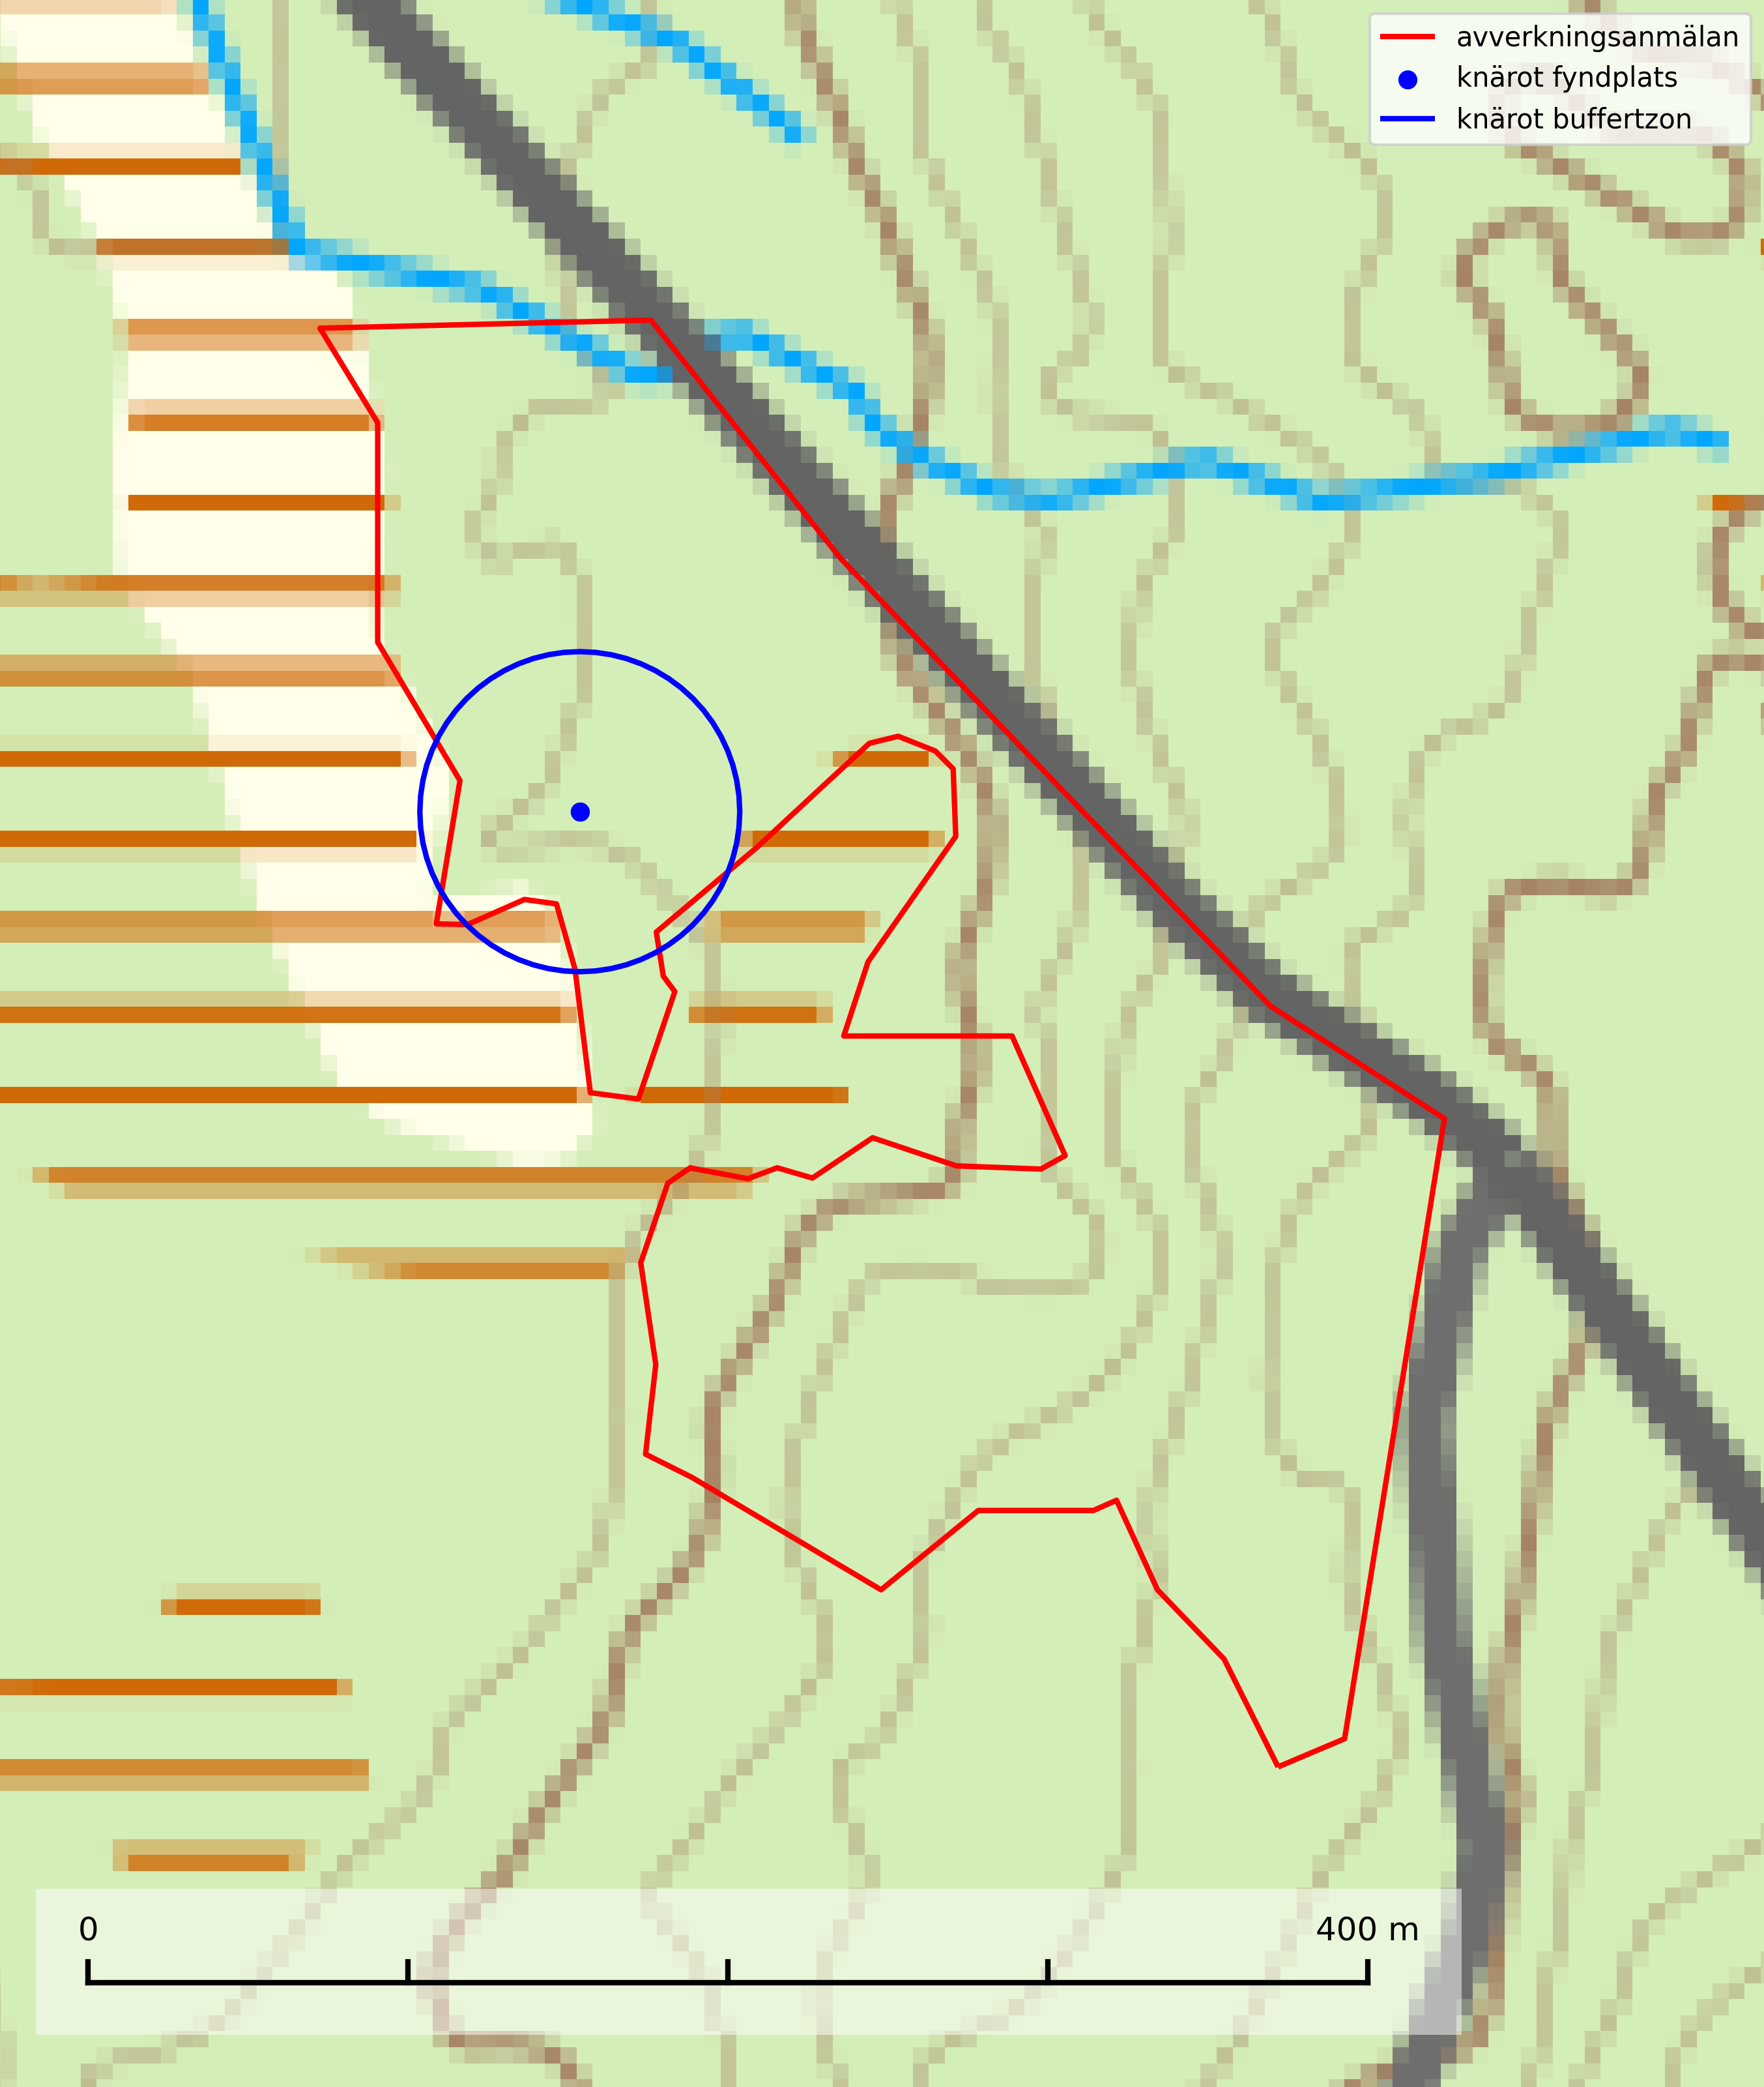

Figur 2. Fyndplatser och buffertzoner för knärot i det avverkningsanmälda området. Endast fyndplatser vars buffertzoner överlappar med det avverkningsanmälda området har tagits med i visualiseringen. Kartans mittpunktskoordinat är N 6609519, E 471296 i SWEREF 99 TM.

**Mindre hackspett (NT, §4)** är rödlistad som nära hotad, fridlyst och prioriterad art i Skogsvårdslagen. Minskningstakten har uppgått till 25 (10–40) % under de senaste 15 åren och bedöms vara nära gränsvärdet för Sårbar (VU). (A2bc). Arten har stora revir och höga krav när det gäller förekomst av lövskog på landskapsnivå. För att häcka framgångsrikt behöver ett par cirka 40 ha äldre lövdominerad skog inom ett område på upp till 200 ha. Under vintern kan födosök även ske i äldre grandominerad skog (SLU Artdatabanken, 2021 & Skogsstyrelsen, 2016).

**Spillkråka (NT, §4)** är rödlistad som nära hotad och ingår i bilaga 1 i EU:s fågeldirektiv. Den minskar i population på grund av minskad tillgång på lämpliga bo- och födoträd och minskad födotillgång. Spillkråkans minskningstakt har uppgått till 19 (24–10) % under de senaste 15 åren. Minskningstakten för den svenska populationen bedöms vara nära gränsvärdet för Sårbar (VU) (A2bc). Skogsbruk med korta omloppstider och täta, homogena ungskogar utgör det största hotet, (SLU Artdatabanken, 2023).

**Talltita (NT, §4)**, rödlistad som nära hotad och prioriterad art i Skogsvårdslagen har häckningsrevir i anmälan. Arten har minskat kraftigt de senaste 30 åren och minskningstakten innevarande 10-årsperiod beräknas till 20 (10–30) %. Talltitan är synnerligen trogen sitt cirka 15 hektar stora revir och är beroende av flerskiktade olikåldriga skogar för att kunna föda upp sina ungar. Talltitan försvinner om dess livsmiljö kalavverkas (Eggers & Low (2014); Ekman (1979); Griesser et al (2007); Klein (2020); Siffczyk et al (2003); SLU Artdatabanken (2021).

I BILAGA 1 finns mer detaljerad information om ekologi samt krav på livsmiljö hos fridlysta arter.

BILAGA 1 – Fridlysta arter

# Grön sköldmossa – ekologi samt krav på livsmiljön

Grön sköldmossa, fridlyst enligt 8§ artskyddsförordningen, växer på stubbar och lågor av olika trädslag, huvudsakligen i sena nedbrytningsstadier och på och mellan grova rötter av levande och döda träd. Den förekommer i Sverige främst i näringsrika granskogar med stort inslag av löv, arten är kortlivad och antalet kapslar varierar kraftigt mellan olika år (SLU Artdatabanken, 2021). Grön sköldmossa kräver skog som har ett speciellt mikroklimat med hög och jämn luftfuktighet i kombination med rik tillgång på död ved (Nitare, 2019). I praktiken handlar det om åtminstone 50 meter med skyddande skog för att undvika uttorkning av marken (Hallingbäck, personligt meddelande 2022-02-24).

Arten har sin huvudutbredning i sydöstra Sverige (SLU Artdatabanken, 2021). Allvarligaste hoten mot arten är skogsavverkning och brist på död ved. Brist på naturligt döda träd i dagens produktionsskogar gör att arten blir allt sällsyntare (Hallingbäck, 2016). Död ved i större mängd bör lämnas och träd tillåtas åldras och dö för att skapa kontinuerlig tillgång på livsmiljöer. Träd och livsmiljö bör skyddas genom att lämna trädgrupper, ytor eller zoner (SLU Artdatabanken, 2021).

Grön sköldmossa är upptagen i EU:s Habitatdirektiv bilaga 2 vilket innebär att det finns ett uttalat intresse inom Europeiska unionen att bevara arten. Grön sköldmossa är en ansvarsart för Sverige då en särskilt stor andel av Europas population finns i landet. Förutom i östra Sverige har arten inga större sammanhängande utbredningar med gynnsam bevarandestatus söderut i Europa förrän i Montenegro. Det finns enbart liten förekomst med gynnsam regional bevarandestatus i södra Frankrike och södra Polen. Grön sköldmossa är typisk art för 9010 Taiga och 9750 Svämlövskog (Natura 2000) och omfattas även av Bernkonventionen bilaga 1.

Fridlysningen enligt §§ 8 och 15 Artskyddsförordningen innebär att det är förbjudet att på något sätt skada exemplar av arten. Artskyddsförordning (2007:845):

* 8 § I fråga om sådana vilt levande kärlväxter, mossor, lavar, svampar och alger som anges i bilaga 2 till denna förordning är det förbjudet att i den omfattning som framgår av bilagan 1. plocka, gräva upp eller på annat sätt ta bort eller skada exemplar av växterna, och 2. ta bort eller skada frön eller andra delar.
* 15 § Länsstyrelsen får i det enskilda fallet ge dispens från förbuden i 6, 8 och 9 §§ som avser länet eller del av länet, om det inte finns någon annan lämplig lösning och dispensen inte försvårar upprätthållandet av en gynnsam bevarandestatus hos artens bestånd i dess naturliga utbredningsområde.

Grön sköldmossa är även listad som B i Artskyddsförordningen vilket innebär att den är en art av unionsintresse:

* B: Arten har enligt fågeldirektivet eller art- och habitatdirektivet ett sådant unionsintresse att särskilda skyddsområden (fågeldirektivet) eller bevarandeområden (art- och habitatdirektivet) behöver utses. Arten finns upptagen i bilaga 1 till fågeldirektivet eller bilaga 2 till art- och habitatdirektivet.

Mark- och miljööverdomstolen (MÖD) har i mål nr M 2019-20 (18 februari 2019) slagit fast att grön sköldmossa (§8) är dispenspliktig och att exemplar av arten inte får skadas utan dispens (MÖD, mål nr M 2019-20).

## Referenser – grön sköldmossa

Hallingbäck T., 2016. *Mossor en fältguide.* Naturcentrum.

Hallingbäck T., 2022. *Personligt meddelande 2022-02-24.* SLU Artdatabanken. Se nedan.

Mark- och miljööverdomstolen. *Dom 18 februari 2019 i mål nr M 2019-20* (MÖD, mål nr M 2019-20)

Nitare, J., 2019. *Skyddsvärd skog – Naturvårdsarter och andra kriterier för naturvärdesbedömning.* Skogsstyrelsen.

SLU Artdatabanken, 2021. *Artfaktablad. Naturvård – artfakta.* SLU Artdatabanken, Uppsala

Hallingbäck, personligt meddelande 2022-02-24

Från: Tomas Hallingbäck <Tomas.Hallingback@slu.se>  
Date: tors 24 feb. 2022 kl 17:49  
Subject: Re: Grön sköldmossa  
To: Magnus Kasselstrand <magnus.kasselstrand@gmail.com>

Hej Magnus,

Tyvärr finns inga studier på just detta, men uttorkning av underlaget är en starkt negativ faktor för grön sköldmossa, och jag brukar hänvisa till lokalklimatiska studier som visar att skyddskappan för att förhindra uttorkning av marken ligger på minst tre trädlängder skog (för plan mark), kortare för kuperad terräng, och detta blir i praktiken åtminstone 50 meter.

MVH  
Tomas Hallingbäck

# Järpe – ekologi samt krav på livsmiljön

Järpe är rödlistad som nära hotad (NT), fridlyst enligt 4§ Artskyddsförordningen och prioriterad art i Skogsvårdslagen. Järpen, som minskat med 25 (10–40) % under de senaste 12 åren, har sina livsmiljöer i tät barrskog med inblandning av lövträd och en väl utvecklad flerskiktad struktur med bärris och yngre eller undertryckta, täta granar i ett lägre skikt, ofta utmed bäckar och åar inne i den skyddande granskogen.

Arten behöver lämpliga skogsbestånd om sammanlagt minst 25 hektar. Den är mycket stationär inom sitt revir och när ett par etablerat sig stannar de så länge miljön är intakt. Den undviker öppen mark och förﬂyttar sig sällan över större öppna myrar eller åkermark, och är därför känslig för fragmentering. Järpen överlever inte om dess livsmiljö kalavverkas och är även känslig för röjning, gallring och avverkning där unga granar och lövträd inte sparas i tillräcklig omfattning (SLU Artdatabanken, 2022).

## Referenser – järpe

SLU Artdatabanken, 2022. *Artfaktablad. Naturvård – artfakta.* SLU Artdatabanken, Uppsala

# Knärot – ekologi samt krav på livsmiljön

Knärot är fridlyst enligt 8 och 15 §§ artskyddsförordningen och klassad som sårbar (VU) enligt rödlistan 2020. Knärot är beroende av hög och jämn luftfuktighet i gamla, ostörda skogsmiljöer och är känslig för snabba förändringar av ljus-/vindförhållanden eller uttorkning. På grund av ett alltför intensivt skogsbruk har den minskat med 40 (25–50) % under de senaste 60 åren och i framtiden bedöms minskningstakten uppgå till 30 (20–40) %. Till följd av att arten har en dokumenterat högre minskningstakt i förhållande till sin generationstid än vad som tidigare varit känt (data från Riksskogstaxeringen) höjdes den till hotkategori sårbar (VU) i rödlistan 2020 (SLU Artdatabanken, 2024).

En analys av 79 floraväktarlokaler åren 1990–2015 vilka återbesökts under 2020–2024 visade på en tydlig negativ påverkan på knärotsförekomster från större hyggen i närområdet (inom 150–200 m) vilket indikerar att kanteffekter har en stor påverkan på populationerna. Resultaten bekräftar knärotens känslighet för kanteffekter och visar vikten av att skydda större skogsbestånd för att bevara arten. Om det blir höga andelar (>30%) hyggen inom 200 meter från en knärotsförekomst så ökar risken för att en knärotspopulation dör ut och det verkar det behövas någonstans mellan 100 och 150 meters skyddszon för att bevara arten på lång sikt (Sebestyén & Sundberg, 2025).

Samuel Johnsons doktorsavhandling *“Retention Forestry as a Conservation Measure for Boreal Forest Ground Vegetation”* (SLU, Uppsala 2014) visar att det krävs väl tilltagna skyddszoner för att knärotens växtplatser inte ska ta skada av skogsbruksåtgärder i intilliggande områden: *“Study III shows that retention patches smaller than 0.5 ha do not lifeboat the sensitive forest herb G. repens, a species that depend on stable microclimatic conditions typical for intact forest stands.”* Vidare *“More sensitive forest species are not lifeboated in retention patches ranging from 0.05 to 0.5 ha (Papers II & III).”*

Johnsons (2014) rekommendation på minst 50 meters breda skyddszoner runt knärotens växtplatser motsvarar en areal på 0,78 hektar, vilket ligger i linje med andra studier som gjorts på känsliga skogsarter: *“In study III I also show that translocated specimens of G. repens survives well in mature forests at least 50 m from the nearest edge to an open area. Moreover, measures of temperature and humidity show that such distances from an open area is far enough to offer a microclimate that is more stable compared to what present in retention patches of around 0.1 ha. This means that the very centre of a circular patch with radius 50 m (equals a size of 0.78 ha) should offer conditions similar to interior forest and would perhaps be a suitable habitat for G. repens and similar species. Previous studies from both North America and Sweden have also concluded that patches between 0.5 and one ha are sufficient for preserving interior forest vegetation as well as sensitive lichens and bryophytes (de Graaf & Roberts 2009; Halpern et al. 2012; Rudolphi et al. 2014).”*

En nyligen publicerad vetenskaplig uppsats av Koelmeijer m.fl. (2022) inkluderar orkidén knärots skyddsbehov. I uppsatsen berörs problemet med uttorkning för växter, bl.a. för knärot, ett problem som blivit accentuerat på grund av den pågående klimatförändringen och torra somrar, t.ex. den exceptionellt torra sommaren 2018. I uppsatsen undersöks områden med tre olika avstånd från kalhyggeskant med avseende på skydd bl.a. för knärot. Det första området har avstånd upp till 20 m från hyggeskant (Strong edge effect), det andra 20–40 m från hyggeskant (Weak edge effect) och det tredje avser större avstånd från hyggeskant, där kanteffekten anses vara försumbar (Interior). Ett resultat var att man fann stor eller mycket stor uttorkningseffekt på känsliga och rödlistade skogsarter vid de kortare avstånden till hyggeskant, medan effekt av uttorkning inte konstaterades på större avstånd (Interior). För orkidén knärot fann man en rik förekomst (upp till 0,06 dm2/m2) på stort avstånd från hyggeskant (Interior), medan förekomsten var liten eller närmast försumbar i de områden som klassificerades som Weak edge effect respektive Strong edge effect. Arbetet påpekar att de allt oftare förekommande torra somrarna ger ytterligare skäl att utöka skyddsavståndet från hyggen till den fuktkrävande arten knärot (Koelmeijer m.fl., 2022).

Även Skogsstyrelsens egen vägledning för hänsyn till knärot ligger i linje med ovanstående forskningsstudier. Av vägledningen framgår det att för med hög sannolikhet kunna bevara befintliga förekomster krävs relativt stora avsättningar av uppvuxen skog med slutet och relativt tätt kronskikt. Som riktlinje kan krävas ett avstånd på 50 meter in från brynet för att vidmakthålla ett fungerande mikroklimat. Detta innebär att fristående hänsynsytor för många arter (kärlväxter, lavar och mossor) kan behöva ha en area överstigande 0,8 hektar (cirkelyta med radien 50 meter = 0,78 hektar) för att bibehålla lokalklimatet. Även ganska små förändringar i form av förändrade ljus- och fuktighetsförhållanden, till exempel till följd av gallring, kan leda till att arten försvinner till följd av konkurrens med mera ljuskrävande och snabbväxande arter (Skogsstyrelsen, 2022).

Vid tillämpning av försiktighetsprincipen enligt 2 kap. 3 § miljöbalken bör sålunda 100–150 meters skyddszon lämnas runt knärotens växtplatser.

## Referenser – knärot

de Graaf M & Roberts M.R., 2009. *Short-term response of the herbaceous layer within leave patches after harvest.* Forest Ecology and Management 257, 1014–1025

Halpern, C. B., Halaj, J., Evans, S. A., & Dovciak, M., 2012. *Level and pattern of overstory retention interact to shape long-term responses of understories to timber harvest.* Ecological Applications, 22, 2049–2064

Johnson, S., 2014. *Retention Forestry as a Conservation Measure for Boreal Forest Ground Vegetation*. Doktorsavhandling, SLU, Uppsala

Koelmeijer, I. A., Ehrlén, J., Jönsson, M., De Frenne, P., Berg, P., Andersson, J., Weibull, H. & Hylander, N. 2022. *Interactive effects of drought and edge exposure on old-growth forest understory species.* Landscape Ecology, 37, sid 1839–1853

Rudolphi, J., Jönsson, M. T., & Gustafsson, L., 2014. *Biological legacies buffer local species extinction after logging.* Journal of Applied Ecology. 51, 53–62.

Sebestyén, L. och Sundberg, S. 2025. *Påverkan på knärotslokaler från hyggen i närheten.* DAPHNE 36:1 2025. Botaniska Sällskapet i Stockholm

Skogsstyrelsen, 2022. *Vägledning för hänsyn till knärot.* https://www.skogsstyrelsen.se/lag-och-tillsyn/artskydd/vagledningar-och-kunskapsstod-artskydd/vagledning-for-hansyn-till-knarot/

SLU Artdatabanken, 2024. *Artfaktablad. Naturvård – artfakta.* SLU Artdatabanken, Uppsala

# Mindre hackspett – ekologi samt krav på livsmiljön

Mindre hackspett (NT) är rödlistad som nära hotad, fridlyst och prioriterad art i Skogsvårdslagen. Minskningstakten har uppgått till 25 (10–40) % under de senaste 15 åren och bedöms vara nära gränsvärdet för Sårbar (VU). (A2bc). (SLU Artdatabanken 2021).

Den mindre hackspetten lever i löv- och blandskog med förekomst av äldre lövträd, gärna ädellövträd i södra Sverige. Norrut förekommer arten i gamla löv- och blandskogar med al, björk och asp. Ett mycket glest bestånd förekommer i fjällbjörkskogen. Under vintern kan födosök ske även i äldre grandominerad skog, troligen för att den ger bättre skydd mot rovdjur och rovfåglar än ren lövskog. (SLU Artdatabanken, 2021).

Arten har stora revir och höga krav när det gäller förekomst av lövskog på landskapsnivå. För att häcka framgångsrikt behöver ett par cirka 40 ha äldre lövdominerad skog inom ett område på upp till 200 ha. Under vintern utsträcks födosöket till ett större område på flera hundra hektar, men varje individ återvänder till samma natthål kväll efter kväll. Arten häckar i murkna lövträdsstammar eller stubbar (oftast klibbal eller björk), vanligen 3–7 meter över marken. Ett nytt bohål hackas ut varje vår (Skogsstyrelsen, 2016 & SLU Artdatabanken, 2021).

Den mindre hackspetten missgynnas av gallring i löv- och blandskogar, om lövträd tas bort. Vidare så missgynnas arten starkt genom avverkning av äldre lövträd, dränering och avverkning av al- och björkkärr, röjning eller gallring av täta strandskogar, alkärr samt borttagande av murkna träd och grenar. Nedhuggning av äldre hagmarksbjörkar och alar är också negativt. Arten hotas dessutom av biobränsleuttag i gamla inägomarker och andra lövskogar (Skogsstyrelsen, 2016 & SLU Artdatabanken, 2021).

## Referenser – mindre hackspett

Skogsstyrelsen, 2016. *Vägledning för hänsyn till mindre hackspett.* https://www.skogsstyrelsen.se/globalassets/lag-och-tillsyn/artskydd/vagledningar-for-hansyn-till-faglar/mindre-hackspett-vagledning-hansyn2.pdf

SLU Artdatabanken, 2021. *Artfaktablad. Naturvård – artfakta.* SLU Artdatabanken, Uppsala

# Spillkråka – ekologi samt krav på livsmiljön

Spillkråka (NT) är rödlistad som nära hotad, fridlyst enligt §4 Artskyddsförordningen och ingår i bilaga 1 i EU:s fågeldirektiv. Spillkråka lever i både barr- och blandskog liksom i ren lövskog. De tätaste populationerna tenderar att finnas i äldre, variationsrik blandskog med gott om död ved och gamla träd.

Varje par utnyttjar 400–1000 hektar skog beroende på skogens kvalitet. En minskning av populationen pågår på grund av minskad tillgång på lämpliga bo- och födoträd och minskad födotillgång. Spillkråkans minskningstakt har uppgått till 19 (24–10) % under de senaste 15 åren. Minskningstakten för den svenska populationen bedöms vara nära gränsvärdet för Sårbar (VU) (A2bc). Skogsbruk med korta omloppstider och täta, homogena ungskogar utgör det största hotet (Artdatabanken 2023).

## Referenser – spillkråka

SLU Artdatabanken, 2021. *Artfaktablad. Naturvård – artfakta.* SLU Artdatabanken, Uppsala

# Talltita – ekologi samt krav på livsmiljön

Talltita är rödlistad som NT, fridlyst och prioriterad art i Skogsvårdslagen. Den omfattas av EU:s fågeldirektiv. Arten har minskat kraftigt de senaste 30 åren och minskningstakten innevarande 10-årsperiod beräknas till 20 (10–30) % (SLU Artdatabanken, 2022).

Talltita föredrar större sammanhängande barrskogar, och finns såväl i tallskog som granskog och i lövblandad barrskog. Skogens struktur är viktig och ska helst vara flerskiktad med riklig underväxt av mindre granar, björk och andra lövträd och buskar. Tillgång på murknande högstubbar är särskilt viktig, eftersom talltitan helst själv hackar ut sitt bohål (SLU Artdatabanken, 2022).

Det finns flera studier som visar att talltita är känslig för gallring och inte överlever när dess livsmiljö kalavverkas (Eggers and Low, 2014; Griesser et al., 2007; Klein, 2020). Talltitans revir är förhållandevis stora, 10–20 hektar och arten missgynnas när skogen fragmenteras. Kalavverkning av större delar av reviret innebär att det överges (Artdatabanken, 2021).

Talltitan är synnerligen trogen sitt revir så länge paret lever och biotopen förblir intakt. Paret stannar i sitt revir året om. En förlust av ett revir har därför en stor inverkan på den lokala populationen och trakthyggesbruket anses vara orsak till den svenska populationens kraftiga minskning. Talltiteparets revirtrohet innebär att närhelst under året man observerar en adult talltita så ingår denna plats i reviret (Siffczyk et al., 2003; Ekman, 1979).

## Referenser – talltita

Eggers, S., Low, M., 2014. *Differential demographic responses of sympatric Parids to vegetation management in boreal forest.* For. Ecol. Manage. 319, 169–175.

Ekman, J., 1979. *Coherence, composition and territories of winter social groups of the Willow Tit Parus montanus and the Crested Tit P. cristatus.* Ornis Scandinavica, 10, pp 56–68

Griesser, M., Nystrand, M., Eggers, S., Ekman, J., 2007. *Impact of forestry practices on fitness correlates and population productivity in an open-nesting bird species.* Conserv. Biol. 21, 767–774. https://doi.org/10.1111/j.1523- 1739.2007.00675.x

Klein, J., 2020. *The forgotten forest – On thinning, retention, and biodiversity in the boreal forest.* Doctoral Thesis No. 2020:50

Siffczyk, C., Brotons, L., Kangas, K., Orell, M., 2003. *Home range size of willow tits.* Oecologica, 136, 635–642 (2003)

SLU Artdatabanken, 2021. *Artfaktablad. Naturvård – artfakta.* SLU Artdatabanken, Uppsala

# Tjäder – ekologi samt krav på livsmiljön

Tjäder (§4) är en utpräglad skogsfågel knuten till större sammanhängande barrskogsområden. Tupparna och hönorna utnyttjar till viss del olika miljöer, och habitatvalet varierar dessutom mellan olika delar av året. För att det ska finnas livskraftiga tjäderbestånd krävs funktionella skogslandskap med en blandning av uppvuxen, gles och luckig skog, täta sumpskogar, myrar och andra små våtmarker (Skogsstyrelsen, 2019).

Arten försvinner när skogen fragmenteras och den sammanlagda arealen hyggen och andra öppna områden blir för stor. Ett småskaligt och försiktigt virkesuttag genom hyggesfria metoder kan i vissa fall vara möjligt i området inom 200 m från lekcentrum. Längre ut från lekcentrum, inom 200–500 m bör den avverkade ytan inte överskrida 1 hektar för att undvika alltför stora och snabba förändringar (Skogsstyrelsen, 2019).

## Referenser – tjäder

Skogsstyrelsen, 2019. *Vägledning för hänsyn till fåglar – tjäder.* https://www.skogsstyrelsen.se/globalassets/lag-och-tillsyn/artskydd/vagledningar-for-hansyn-till-faglar/tjader-vagledning-hansyn2.pdf